**实验报告**

|  |  |  |  |  |  |  |  |
| --- | --- | --- | --- | --- | --- | --- | --- |
| **课程名称** | 《算法分析与设计》 | **实验日期** | 2021 年3月 8日 至2021 年 3 月 15日 | | | | |
| **学生姓名** | 王海轩 | **所在班级** | 计算机195 | | | **学号** | 2019212212194 |
| **实验名称** | 两种检索方式——顺序查找和对分查找 | | | | | | |
| **实验地点** | 勤园13-208 | | | **同组人员** |  | | |

# 问题

[描述算法问题，首选形式化方式（数学语言），其次才是非形式化方式（日常语言）]

**写出两种检索算法：在一个排好序的数组T[1..n]中查找x，如果x在T中，输出x在T的下标j；如果x不在T中，输出j=0.按实验模板编写，“分析”部分仅给出复杂度结果即可。**

# 解析

[问题的理解和推导，可用电子版直接在此编写，也可用纸笔推导，拍照嵌入本文档]

一种是直接暴力查找，遍历一遍T[1…n]，找到与x相等的就跳出，输出，否则一圈都没有就返回0。  
另一种是二分法（折半法）查找，每查找一次数据区间缩小为原来的一半，最坏情况是要到查找区间缩小为0。

# 设计

[核心伪代码]

1.对分查找

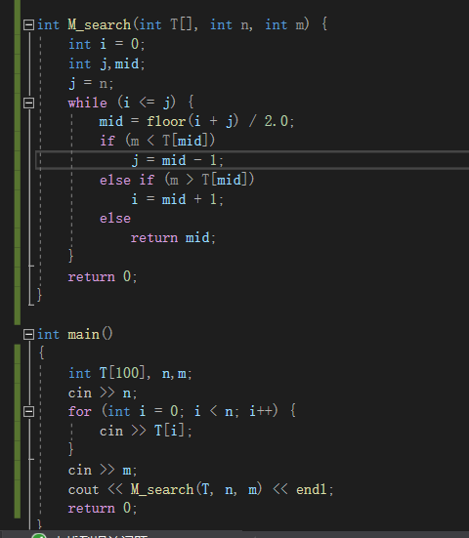

1. 顺序查找

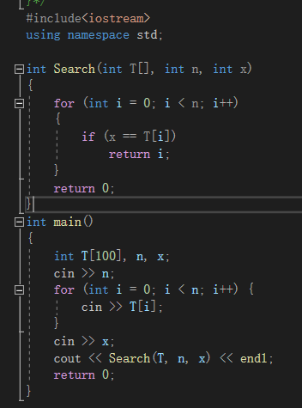

# 分析

[算法复杂度推导]

# 算法复杂度 方法1：二分查找 O(logn) 方法2：顺序查找 O(n)

# 5.源码

[github源码地址]

https://github.com/whx116/lab3.git